**第八届国际天文与天体物理奥林匹克竞赛**

**数据分析试题**

罗马尼亚 苏恰瓦、古拉胡莫鲁卢伊 2014年8月1日11日

**1. 银河系的黑洞**

基于观测事实, 科学家们发现银河系的中心存在一个黑洞. 现假设在银河系中心存在着一个假想的黑洞(SA). 一颗恒星S围绕黑洞SA旋转.

表1给出了以下数据: 观测日期和对应的恒星S的角坐标(, ). 该角坐标表示了恒星S在以黑洞SA为原点的坐标系(*U*, *W*)投影的角距离, 如图1所示.

在此投影中, = 1 arcsec的角距离对应的实际距离是*d* = 41 light day, 故尺度因子为.

|  |  |  |  |
| --- | --- | --- | --- |
|  | Date (year) | (arcsec) | (arcsec) |
| 1 | 1995.222 | 0.117 | –0.166 |
| 2 | 1997.526 | 0.097 | –0.189 |
| 3 | 1998.326 | 0.087 | –0.192 |
| 4 | 1999.041 | 0.077 | –0.193 |
| 5 | 2000.414 | 0.052 | –0.183 |
| 6 | 2001.169 | 0.036 | –0.167 |
| 7 | 2002.831 | –0.000 | –0.120 |
| 8 | 2003.584 | –0.016 | –0.083 |
| 9 | 2004.165 | –0.026 | –0.041 |
| 10 | 2004.585 | –0.017 | 0.008 |
| 11 | 2004.655 | –0.004 | 0.014 |
| 12 | 2004.734 | 0.008 | 0.017 |
| 13 | 2004.839 | 0.021 | 0.012 |
| 14 | 2004.936 | 0.037 | 0.009 |
| 15 | 2005.503 | 0.072 | –0.024 |
| 16 | 2006.041 | 0.088 | –0.050 |
| 17 | 2007.060 | 0.108 | –0.091 |

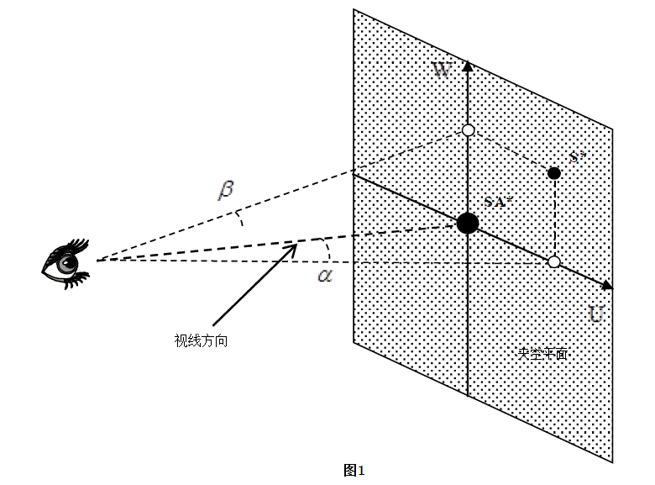

请基于所提供的信息解决下列问题:

**(a)** 如图2所示, 在平面P上画出恒星S的轨迹投影. 这个平面非常靠近观测者. 在这个平面上, 一个 = 1 arcsec对应的线距离是*d*0 = 1200 mm, 所以尺度因子为. 请利用坐标纸、复写纸和玻璃纸进行精确作图.

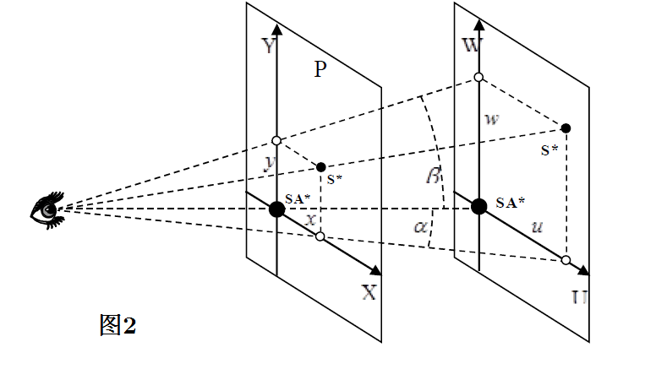

**(b)** 通过作图证明视线方向和轨道平面是垂直的.

**(c)** 根据你作的图, 找出围绕黑洞SA运动的恒星S的轨迹参数, 将最终结果以表格形式列出(*G* = 6.67 10–11 N m2 kg–2):

**I.** 半长轴: *a*(以光天为单位); 半短轴: *b*(以光天为单位); 椭率: *e*.

**II.** S和SA的最小距离: *r*min(以光天为单位); S和SA的最大距离: *r*max(以光天为单位).

**III.**观测者到恒星S的距离.

**IV.** 恒星S绕SA运动的轨道周期(取尽可能多的测量值进行平均, 从而得到最佳结果).

**V.** “SA–S”系统的总质量.

**2. 热力学测试**

科学家发射了一艘太空船来研究两颗太阳系外行星P1和P2的大气层(100% CO2). 大气层处于稳定的流体静力学平衡. 每当太空船靠近行星时, 就会沿垂直方向(行星的半径方向)向对应的行星发射一个无线电探测器. 当无线电探测器达到均匀速度时, 它就开始测量并传回大气层的压力数据. 图3.1给出了行星P1上探测器测到的大气压(以任意单位)随探测器的下降时间的变化曲线. 当探测器着落到P1表面后, 测得行星的温度为*T*0 = 700 K, 重力加速度为*g*0 = 10 m s–2.

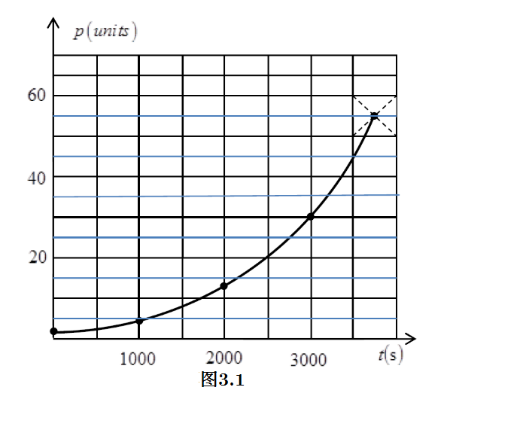

假定无线电探测器在匀速下降阶段中, 该行星的重力加速度为常数.

**(a)** 计算无线电探测器R1开始匀速下降并传输数据时, 它离地面的高度*h*0.

**(b)** 计算行星P1在海拔*h* = 39.6 km处的温度. 已知字宙气体常数*R* = 8.3 J/mol·K, CO2的摩尔质量= 44 g/mol.

**(c)** 图3.2给出了行星P2上探测器测到的大气压(以任意单位)随探测器的下降时间的变化曲线. 当探测器着落到P2表面后, 测得行星的温度为*T*0 = 750 K, 重力加速度为*g*0 = 8 m s–2.

请画出行星P2上CO2大气层中*p* = *f*(*h*)随*T* = *f*(*h*)变化的关系图.

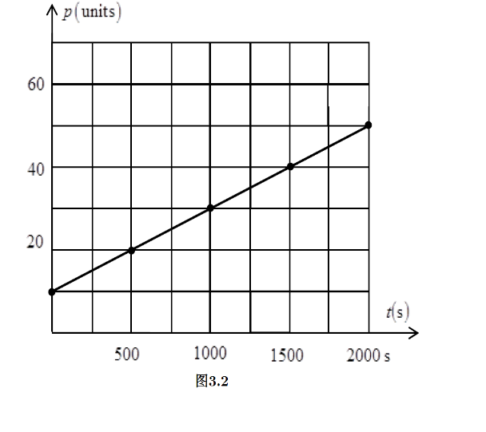

**3. 太阳系外行星上的IOAA观测者**

大犬座的天狼星是地球的夜空中最亮的恒星. 观测者的眼睛所看到的单星实际上是一个双星系统.

天狼星的高亮度是由于两个原因导致的:它的内稟光度, 它离地球很近.

大熊座的开阳多星系统是由4颗从地球上看具有相同视线方向的恒星组成的恒星系统. 它们中的一部分恒星构成了一个引力束缚系统.

假定观测者A位于天狼星系统的一颗卫星上.

计算:

**(a)** 观测者A看到的太阳的视星等(*m*Sun,Planet).

**(b)** 观测者A看到的天狼星的视星等(*m*S*Y*,Planet).

**(c)** 开阳多星系统的总光度*L*Mizar.

**(d)** 开阳多星系统中引力相互束缚的恒星们到地球的平均距离.

**(e)** 从地球上看, 开阳多星系统到天狼星的角距离.

**(f)** 开阳多星系统中引力相互束缚的恒星们到观测者A的物理距离(*d*Mizar,Planet).

**(g)** 观测者A看到的整个开阳多星系统的星等(*m*Mizar,Planet).

请在全部解题过程中考虑误差，以下数据为已知量:

天狼星到地球的距离*d*Sirius,Earth = 2.6 pc;

从地球上测得的天狼星的视星等*m*Sirius,Earth = –1.46m

日地距离*d*Sun,Earth = 1 AU;

从地球上测得的太阳的视星等*m*Sun,Earth = –26.78m;

天狼星到它的行星(观测者A所在的行星)的距离*d*Sirius,Planet = 10 AU.

下表中给出了地球上测得的有关开阳多星系统的数据.

|  |  |  |  |
| --- | --- | --- | --- |
| Star number  编号 | Name of the star  名称 | Apparent magnitude  视星等 | Parallax (mas)  视差 |
| 1 | Alcor | 3.99 0.01 | 39.91 0.13 |
| 2 | Mizar A | 2.23 0.01 | 38.01 1.71 |
| 3 | Mizar B | 3.86 0.01 | 38.01 1.71 |
| 4 | Sidus Ludoviciana | 7.56 0.01 | 8 4 |

在以太阳为中心的赤道坐标系统中, 开阳多星系统(1)和天狼星(2)的赤经、赤纬分别是:

Mizar = 1 = 13h23min55.5s, Mizar = 1 = 545531;

Sirius = 2 = 6h45min, Sirius = 2 = –1643.

注意: 当时, ln(1 – *x*) –*x*; 当时, e*x* 1 + *x*.

